高額療養費
重い病気などで病院等に長期入院したり、治療が長引く場合には、医療費の自己負担額が高額となります。そのため家計の負担を軽減できるように、一定の金額（自己負担限度額）を超えた部分が払い戻される高額療養費制度があります。
ただし、特定療養費の差額部分や入院時食事療養費は支給対象にはなりません。

Ａ 自己負担限度額
被保険者、被扶養者ともに1人1か月の自己負担限度額は所得に応じて、次の計算式により算出されます。

70歳未満の方
ア | 生活保護の被保険者や市町村民税非課税世帯などの方
 | ……35,400円
イ | 標準報酬月額が56万円以上の被保険者及びその被扶養者
 | ……139,800円＋（医療費－466,000円）×1％
ウ | ア、イに該当しない方
 | …… 72,300円＋（医療費－241,000円）×1％

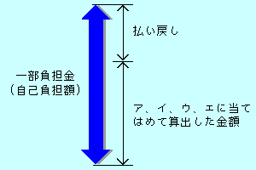

※ | 低所得世帯とは、市町村民税非課税世帯等です。
※ | 上位所得者とは、標準報酬月額５６万円以上の方です。
入院して１ヶ月の医療費が１００万円かかった場合の法定自己負担限度額
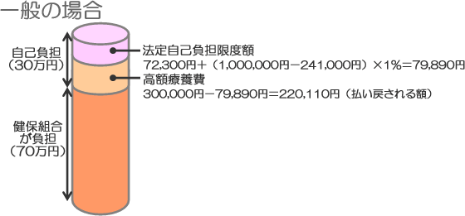
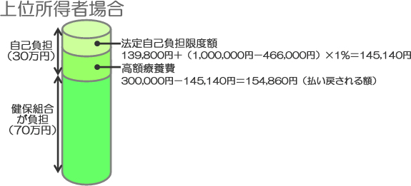

70歳以上の高齢受給者
ア | 生活保護の被保険者や市町村民税非課税世帯などの方……24,600円
イ | 生活保護の被保険者や市町村民税非課税世帯などの方でかつ所得が一定基準に満たない方
 | ……15,000円
ウ | 一定以上所得者 | ……72,300円＋（医療費－361,500円）×1％
エ | ア、イ、ウに該当しない方
 | …… 40,200円

Ｂ 多数該当世帯の負担軽減
高額医療費に該当となる療養を受けた月以前の１２か月間における高額医療費の該当回数が４か月以上となる場合、自己負担限度額は次のようになります。

１２ヶ月間 | １回目 | 通常の自己負担限度額
１２ヶ月間 | 
１２ヶ月間 | ２回目 | 通常の自己負担限度額
１２ヶ月間 | ３回目 | 通常の自己負担限度額
１２ヶ月間 | ４回目 | 限度額が引き下げられます
－４回目以降の自己負担限度額－
上位所得者 ： ７７，７００円
一般の人 ： ４０，２００円
低所得者 ： ２４，６００円

70歳未満の方
ア | 生活保護の被保護者や市町村民税非課税世帯などの人
 | ………24,600円
イ | 標準報酬月額が５６万円以上の被保険者及びその被扶養者
 | ………77,700円
ウ | ア、イに該当しない人 | ………40,200円

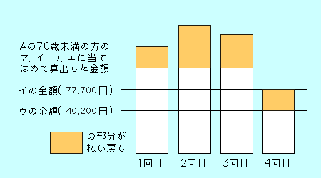
70歳以上の高齢受給者
ア | 一定以上所得者 | …… 40,200円

Ｃ 世帯合算
同一世帯内で、同一月における自己負担額が21,000円以上の人が2人以上いる場合の自己負担限度額は、それぞれの医療費を合算し、Ａ又はＢに当てはめて算出した金額となります。
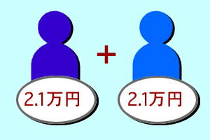

同じ月に同じ世帯で２１，０００円以上の自己負担を支払った人（７０歳未満）が複数いる場合は合算し、自己負担限度額を超えた分が、払い戻されます。
ただし、70才以上に係わる一部負担金は、その額を問わず、すべて算定の基礎に含める。
***例***
Bさん（区分は一般）が入院して、医療機関の窓口で１５万円支払いました（自費分は除く）（医療費は５０万円）。Bさんの妻も入院し、窓口で６万円支払いました（医療費は２０万円）。
－自己負担限度額－
７２，３００円＋｛（５００，０００円＋２００，０００円）－２４１，０００円｝×１％＝７６，８９０円
－払い戻される額－
（１５０，０００円＋６０，０００円）－７６，８９０円＝１３３，１１０円

なお、70歳以上の高齢受給者は自己負担額すべてを合算します。

Ｄ 長期高額疾病についての負担軽減
人工腎臓を実施している慢性腎不全の患者については、自己負担の限度額は10,000円となっており、それを超える額は現物給付されるので、医療機関の窓口での負担は最大でも10,000円で済みます。
この他、血友病（先天性血液凝固因子障害）患者のうち第因子障害、第因子障害の人や、後天性免疫不全症候群で血液製剤の投与によるHIV感染者の中からの2次、3次感染の人についても、自己負担の限度額は10,000円となっています。なお、人工透析患者などについては、医師の意見書等を添えて社会保険事務所に申請し、「健康保険特定疾病療養受療証」の交付を受け、医療機関の窓口にその受療証と被保険者証を提出して診療を受けることが必要です。

注意：

医療負担額の計算において：
診療を受けた各月ごとに計算します。月をまたがって診療を受けた場合、各月の医療費負担が法定自己負担限度額を超えていなければ、複数月の合計がそれ以上であっても高額療養費は支給されません。
受診した１人１人で計算します。各人で２１,０００円以上の医療費負担が複数ある場合は合算高額療養費をご参照ください。
受診した病院ごとに計算します。各病院で２１,０００円以上の医療費負担が複数ある場合は、合算高額療養費をご参照ください。
総合病院は各診療科ごとに計算します。ただし入院時にその病気の関連で同一病院内の他科の診療を受けた場合は合算して計算します。(但し、歯科は別に計算します。)
入院と外来は分けて計算します。また入院時食事療養費の標準負担額(７８０円/日)など医療費以外は高額療養費の対象になりません。
同じ病院または診療所の各診療科と歯科は分けて計算します。

老人保険、高額医療費の支給について

高額医療費の支給を受ける場合は申請が必要です。

高額医療費が支給される場合は次の場合です。
①個人ごとの外来の一部負担金が外来自己負担限度額を超えている場合。
②同じ世帯の老人のかたの一部負担金の合計が、自己負担限度額を超えている場合。
申請していただくと限度額を超えた額を高額医療費として支給します。

外来の場合

区 分 | 一定以上所得者 | 一般 | 低所得者Ⅱ | 低所得者Ⅰ
外来自己負担限度額  (１か月につき個人ごと） | 40,200円 | 12,000円 | 8,000円 | 8,000円

1か月の自己負担限度額（同一世帯のすべての老人保健対象者分を合算できます。）
区 分 | 一定以上  所得者 | 一般 | 低所得者Ⅱ | 低所得者Ⅰ
自己負担限度額  (１か月につき世帯ごと） | 72,300円+１％ | 40,200円 | 24,600円 | 15,000円

注１）「１％」は、一定の限度額を超えた医療費の１％。

申請の方法

○ 高額医療費の支給申請は老人保健法医療受給者証・保険証を提示し、以下の事項を記載した申請書を提出してください。
① 申請者
ア）氏名
イ）老人保健法医療受給者証の受給者番号
ウ） 生年月日
エ） 性別
オ） 電話番号
カ）住所
② 保険者の名称、事務所の所在地及び被保険者証等の記号番号
③ 公費負担医療の対象である場合は、その旨及び公費負担医療における費用徴収額の有無
④ 市民税非課税世帯等の特例の適用を申請する場合は、原則として老人医療の限度額適用 ・標準負担額減額認定証、特定疾病療養受療証等

支給の方法

○ 指定された口座に振り込みます。
・ 支給要件に該当していることの確認後、支給額を決定し通知します。

高額医療費の対象となる場合
以下に例をあげてみます。
西尾太郎さんと西尾花子さん夫婦 ２人とも老人保健該当者で負担割合1割（受給者証に1割と表示）

外来のみの場合

(例１) 10月に太郎さんがＡ病院に10，000円の一部負担金を支払いました。
同じ月に花子さんがＡ病院に10，000円の一部負担金を支払いました。
世帯で合計20，000円の一部負担金を支払いました。
（考え方）
太郎さんの一か月の外来自己負担限度額は個人で12，000円ですので高額の対象とはなりません。（個人ごと）
花子さんの一か月の外来自己負担限度額は個人で12，000円ですので高額の対象とはなりません。（個人ごと）
西尾さんの世帯の1か月の限度額は40，200円ですので高額の対象とはなりません。（世帯合算）
● 高額医療費の対象となりません。

（参考）上の例で所得区分が別の場合

表１

区分 | 一定以上所得者 | 一般 | 低所得Ⅱ | 低所得Ⅰ
外来自己負担限度額  （1か月につき個人ごと） | 40,200円 | 12,000円 | 8,000円 | 8,000円
申請により支給される額 | なし | なし | 2,000円 | 2,000円
申請により支給される額 | 自己負担限度額内 | 自己負担限度額内 | 10,000-8,000 | 10,000-8,000
自己負担限度額  (１か月につき世帯ごと） | 72,300円+１％ | 40,200円 | 24,600円 | 15,000円

(例２） 10月に太郎さんがＡ病院に20，000円の一部負担金を支払いました。
同じ月に花子さんがＡ病院に10，000円の一部負担金を支払いました。
世帯で合計30，000円の一部負担金を支払いました。
（考え方）
太郎さんの一か月の外来自己負担限度額は個人で12，000円ですので高額の対象となります。（個人ごと）
（20，000円-12，000円＝8，000円が高額医療費となります。
結果として太郎さんは12，000円の支払）
花子さんの一か月の外来自己負担限度額は個人で12，000円ですので高額の対象とはなりません。（個人ごと）
西尾さんの世帯の1か月の限度額は40，200円（世帯実支払額22,000円）ですので高額の対象とはなりません。
● 太郎さんの8,000円が高額医療費として申請できます。

(例３) 10月に太郎さんがＡ病院に20，000円の一部負担金を支払いました。
同じ月に太郎さんがＡ病院に10，000円の一部負担金を支払いました。
同じ月に花子さんがＡ病院に10，000円の一部負担金を支払いました。
世帯で合計40，000円の一部負担金を支払いました。
（考え方）
太郎さんの一か月の外来自己負担限度額は個人で12，000円ですので高額の対象となります。（個人ごと）
（30，000円-12，000円＝18，000円が高額医療費となります。
結果として太郎さんは12，000円の支払）
花子さんの一か月の外来自己負担限度額は個人で12，000円ですので高額の対象とはなりません。（個人ごと）
西尾さんの世帯の1か月の限度額は40，200円（世帯実支払額22,000円）ですので高額の対象とはなりません。
● 太郎さんの18,000円が高額医療費として申請できます。

入院のみの場合

(例４） 10月に太郎さんがＡ病院に40，200円の一部負担金を支払いました。（1割計算50,000円の場合）
（考え方）
同一月の同一医療機関での入院一部負担金は表１の自己負担限度額が適用されます。
太郎さんは窓口で9,800円（50,000円-40,200円）の高額医療費を支給されたことになります。
● 太郎さんの9,800円が窓口で高額医療費として支給されました。申請の必要はありません。

世帯の高額医療費が窓口のみで完了する場合は申請は必要ありません。

(例５） 10月に太郎さんがＡ病院に40，200円の一部負担金を支払いました。（1割計算50,000円の場合）
同じ月に太郎さんがＢ病院に40，200円の一部負担金を支払いました。（1割計算50,000円の場合）
世帯で合計80，400円の一部負担金を支払いました。
（考え方）
同一月の同一医療機関での入院一部負担金は表１の自己負担限度額 40,200円が適用されます。
太郎さんはＡ病院・Ｂ病院の窓口でそれぞれ9,800円（50,000円-40,200円）
合計19,600円の高額医療費を 支給されたことになります。
さらに世帯の1か月の自己負担限度額も表1の40,200円が適用されますので、
40,200円（80,400円-40,200円）も高額医療費として申請することができます。
● 太郎さんの19,600円が窓口で高額医療費として支給されました。
太郎さんの40,200円（80,400円-40,200円）が高額医療費として申請できます。

(例６） 10月に太郎さんがＡ病院に40，200円の一部負担金を支払いました。（1割計算50,000円の場合）
同じ月に花子さんがＢ病院に30,000円の一部負担金を支払いました。（1割計算30,000円の場合）
世帯で合計70，200円の一部負担金を支払いました。
（考え方）
同一月の同一医療機関での入院一部負担金は表１の自己負担限度額 40,200円が適用されます。
太郎さんはＡ病院の窓口で9,800円（50,000円-40,200円）の高額医療費を支給されたことになります。
さらに世帯の1か月の自己負担限度額も表1の40,200円が適用されますので、
太郎さんの40,200円と花子さんの30,000円を合計します。
30,000円（70,200円-40,200円）も高額医療費として申請することができます。
● 太郎さんの9,800円が窓口で高額医療費として支給されました。
世帯で30,000円（70,200円-40,200円）を高額医療費として申請できます。

入院と外来の場合

(例７） 10月に太郎さんがＡ病院外来に15,000円の一部負担金を支払いました。
同じ月に太郎さんがＢ病院に入院し40，200円の一部負担金を支払いました。（1割計算50,000円）
世帯で合計55，200円の一部負担金を支払いました。
（考え方）
① 太郎さんの一か月の外来自己負担限度額は個人で12，000円が適用されます。
3,000円（15,000円-12,000円）が外来の高額医療費となります。
② また太郎さんはＢ病院の窓口で9,800円の高額医療費の支給を受けたことになります。
9,800円（50,000円-40,200円）
③ さらに、外来での実負担残額12,000円と40,200円を合計します。合計額は52,200円です。
12,000円（52,200円-40,200円）を高額医療費として支給申請することができます。
● 太郎さんの9,800円が窓口で高額医療費として支給されました。
15,000円（①3,000円+③12,000円）を高額医療費として申請できます。
西尾さんの世帯の実際の負担額は40,200円（55,200円-15,000円）となります。

